Procès-verbal de l’Assemblée générale ordinaire d’Abysses Club qui s’est tenu le samedi 30/11/2024 à 19h30 à la Roche au Go

Présentation et secrétariat : Nadia Migout. Décisions prises après discussion.

Adoption à l’unanimité du procès-verbal de l’AG du 23/11/23.

33 Personnes Présentes : 15 licencié.es Abysses/27. Quorum atteint.
Repas à 15 € par personne de plus de 18 ans.

Nom Prénom | Rôle | Invité.es
Migout Ludovic | Président
Krimm Charles | Président adjoint | Krimm Marie-Christine
Goulème Sébastien | Trésorier
Migout Nadia | Secrétaire et trésorière adjoint | Masson Marie-Solange
Travers Michel | Président section plongée CAS | Travers Christine
Plicaud Yves | Président adjoint ‘’ CAS | Plicaud Cristelle
Degeorges Alexandre | Licencié | Gros Cécile
Mirgalet Philippe | Licencié | Mirgalet Nadine
Célérier Michel | Licencié | Célérier Bernadette
Stutz Pascal | Licencié | Stutz Christel
Chalivat Christophe | Licencié
Sacasa Jean-Luc | Licencié
Bernard Arnaud | Licencié
Moradell Michel | Licencié
Faucher Nolwenn | Licenciée | Faucher Vincent et Ina 12 ans
Desplat Jean-François |  | Desplat Annick
Longequeue Gilbert |  | Longequeue Françoise
Barthélémy Jean-Michel
Touze Jean-Baptiste |  | Raynaud Hélène
Doudet Patrick

2 personnes excusées : Philippe Cheroux, trésorier section plongée CAS et Martine, compagne de Jean-Luc.

2 personnes qui se désistées au dernier moment et 1 qui a oublié de prévenir. Perte de 24,96 €. Nous décidons d’augmenter à 20 € pour le prochain repas.

Merci beaucoup à Philippe M et Charly de nous avoir régaler de ce bon cassoulet et Yves pour le service et à toutes et tous pour la bonne ambiance !
Mot du Président, Ludo, qui n’avait plus de voix à cause d’un virus, Nadia a fait la porte-parole :

- Une année particulière par le rajeunissement du club et sa féminisation

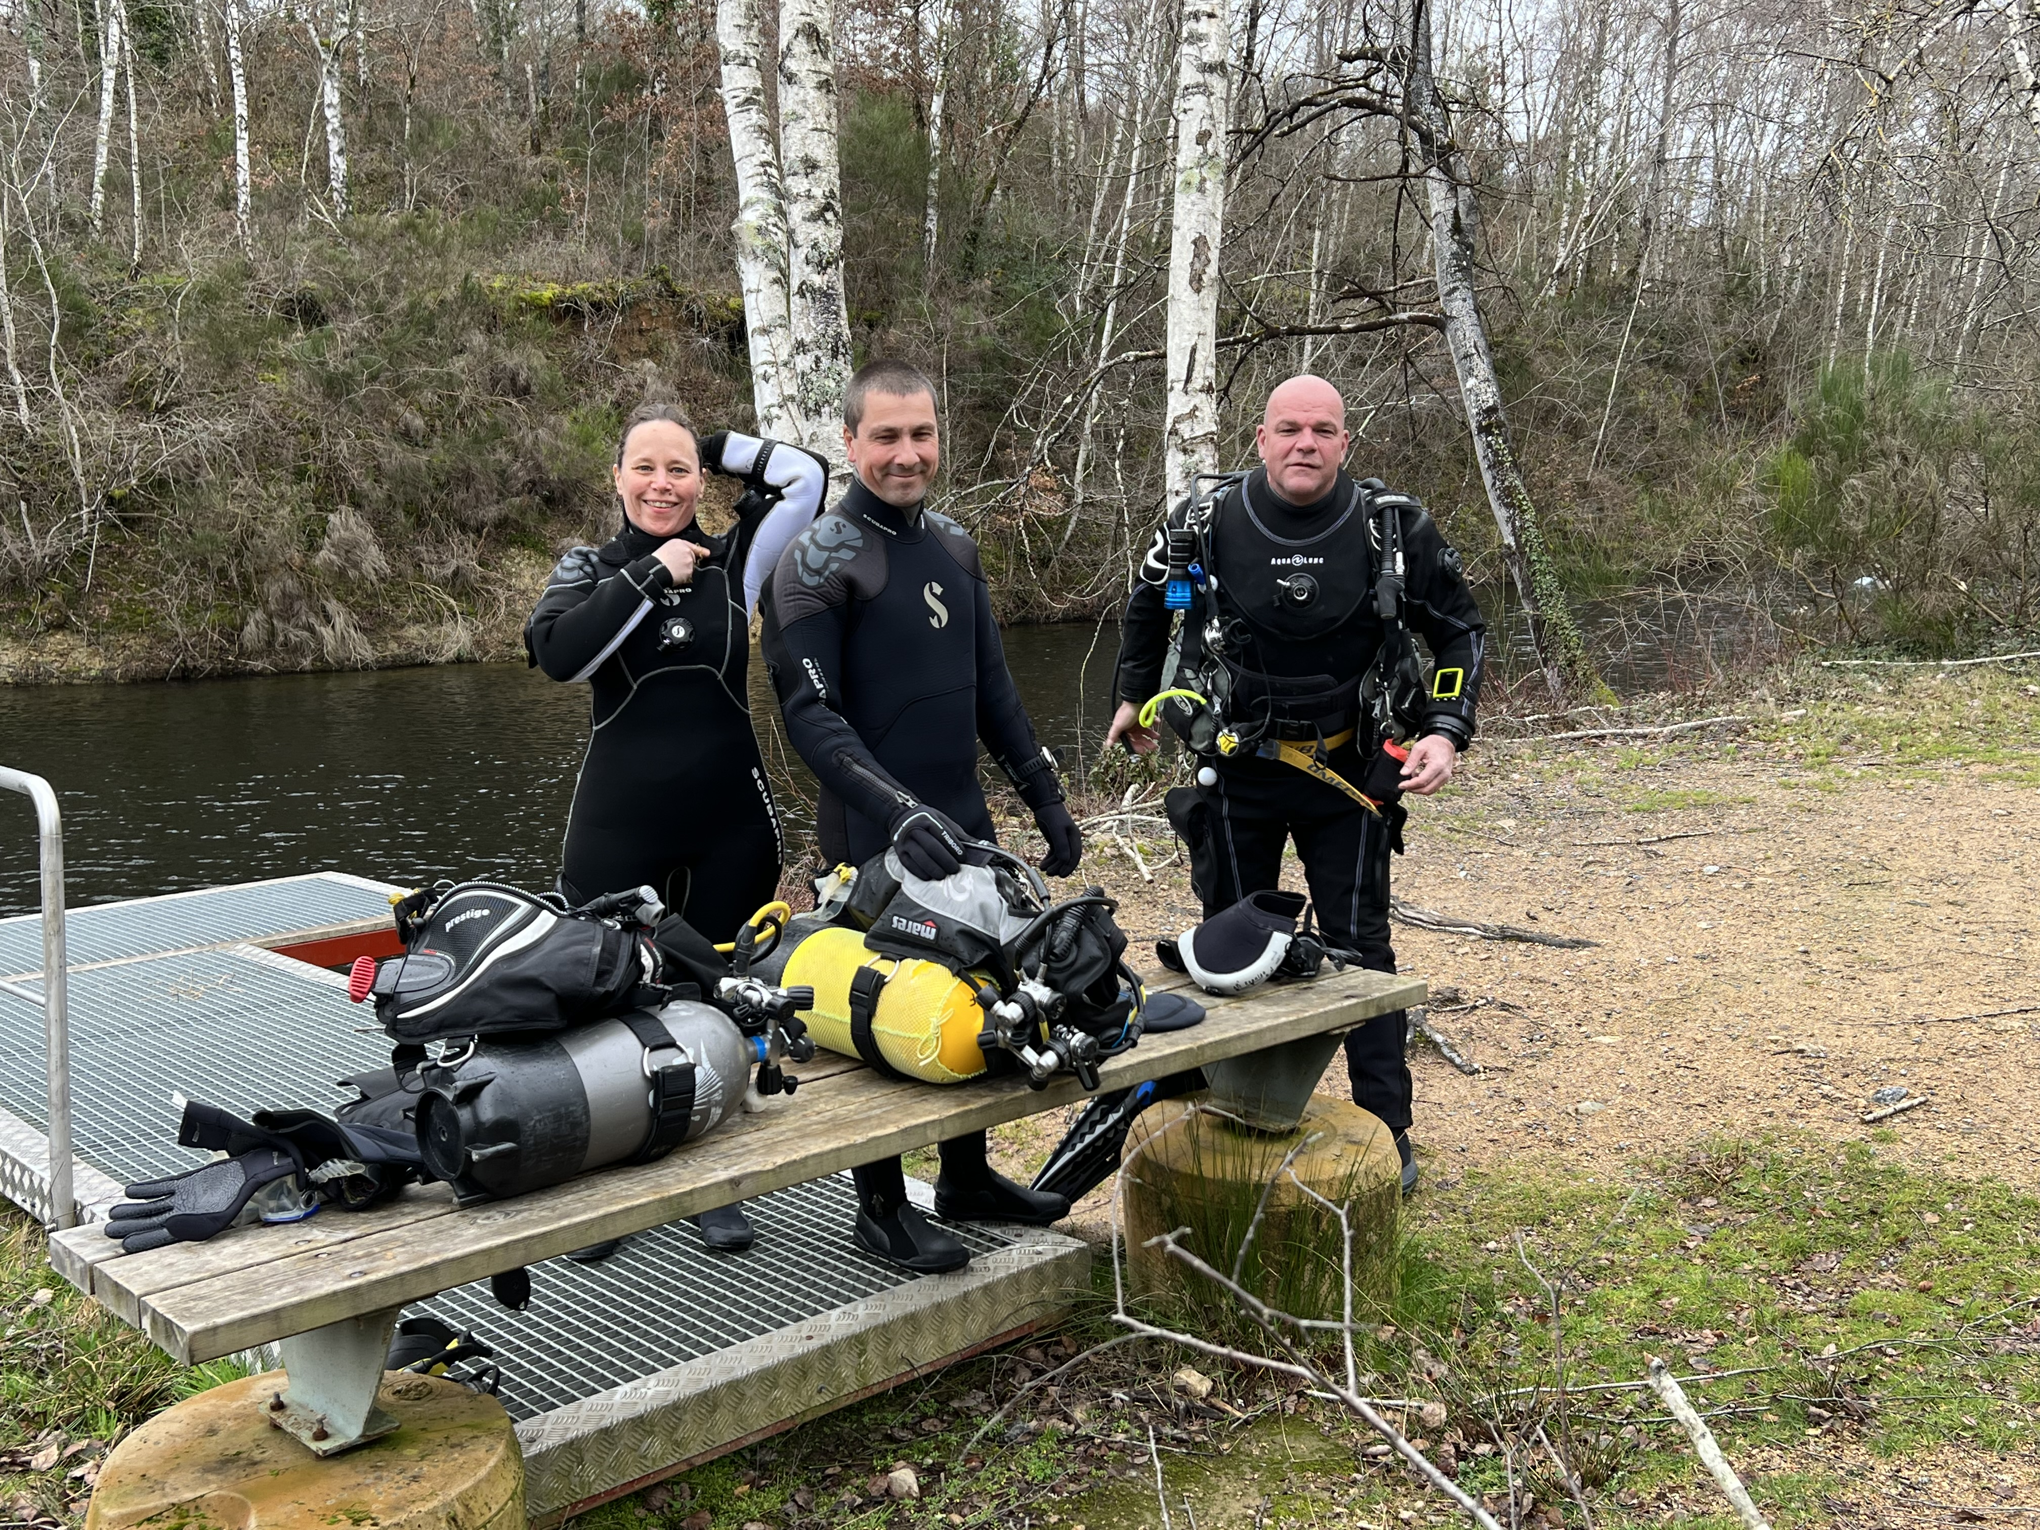

- Un séjour en Espagne ensoleillé pour l’Ascension avec de belles plongées à l’Escala au lieu de Cadaquès qui était trop cher

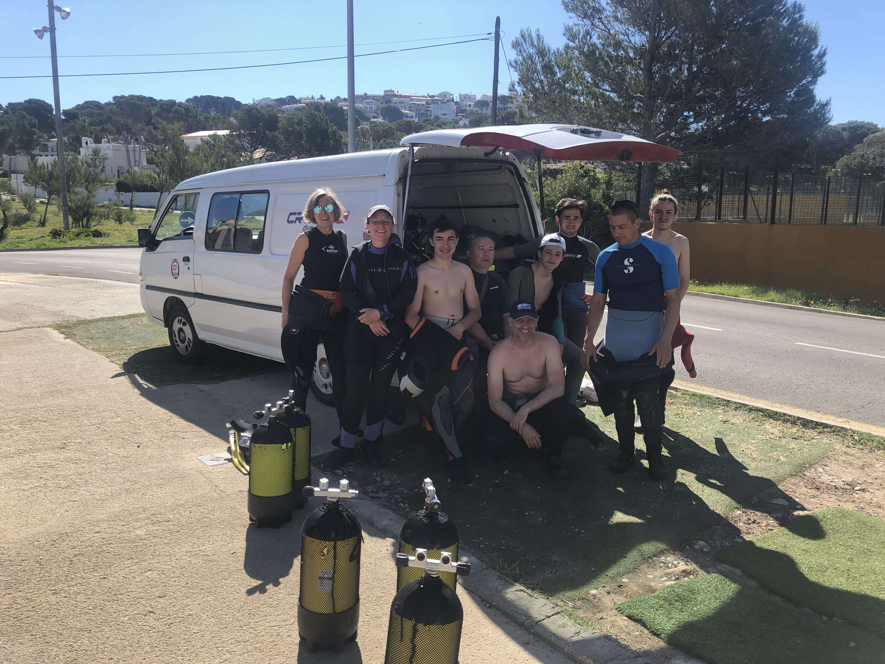

- De nouvelles familles qui ont accompagnées leurs ados avec lesquelles nous avons passé un agréable moment

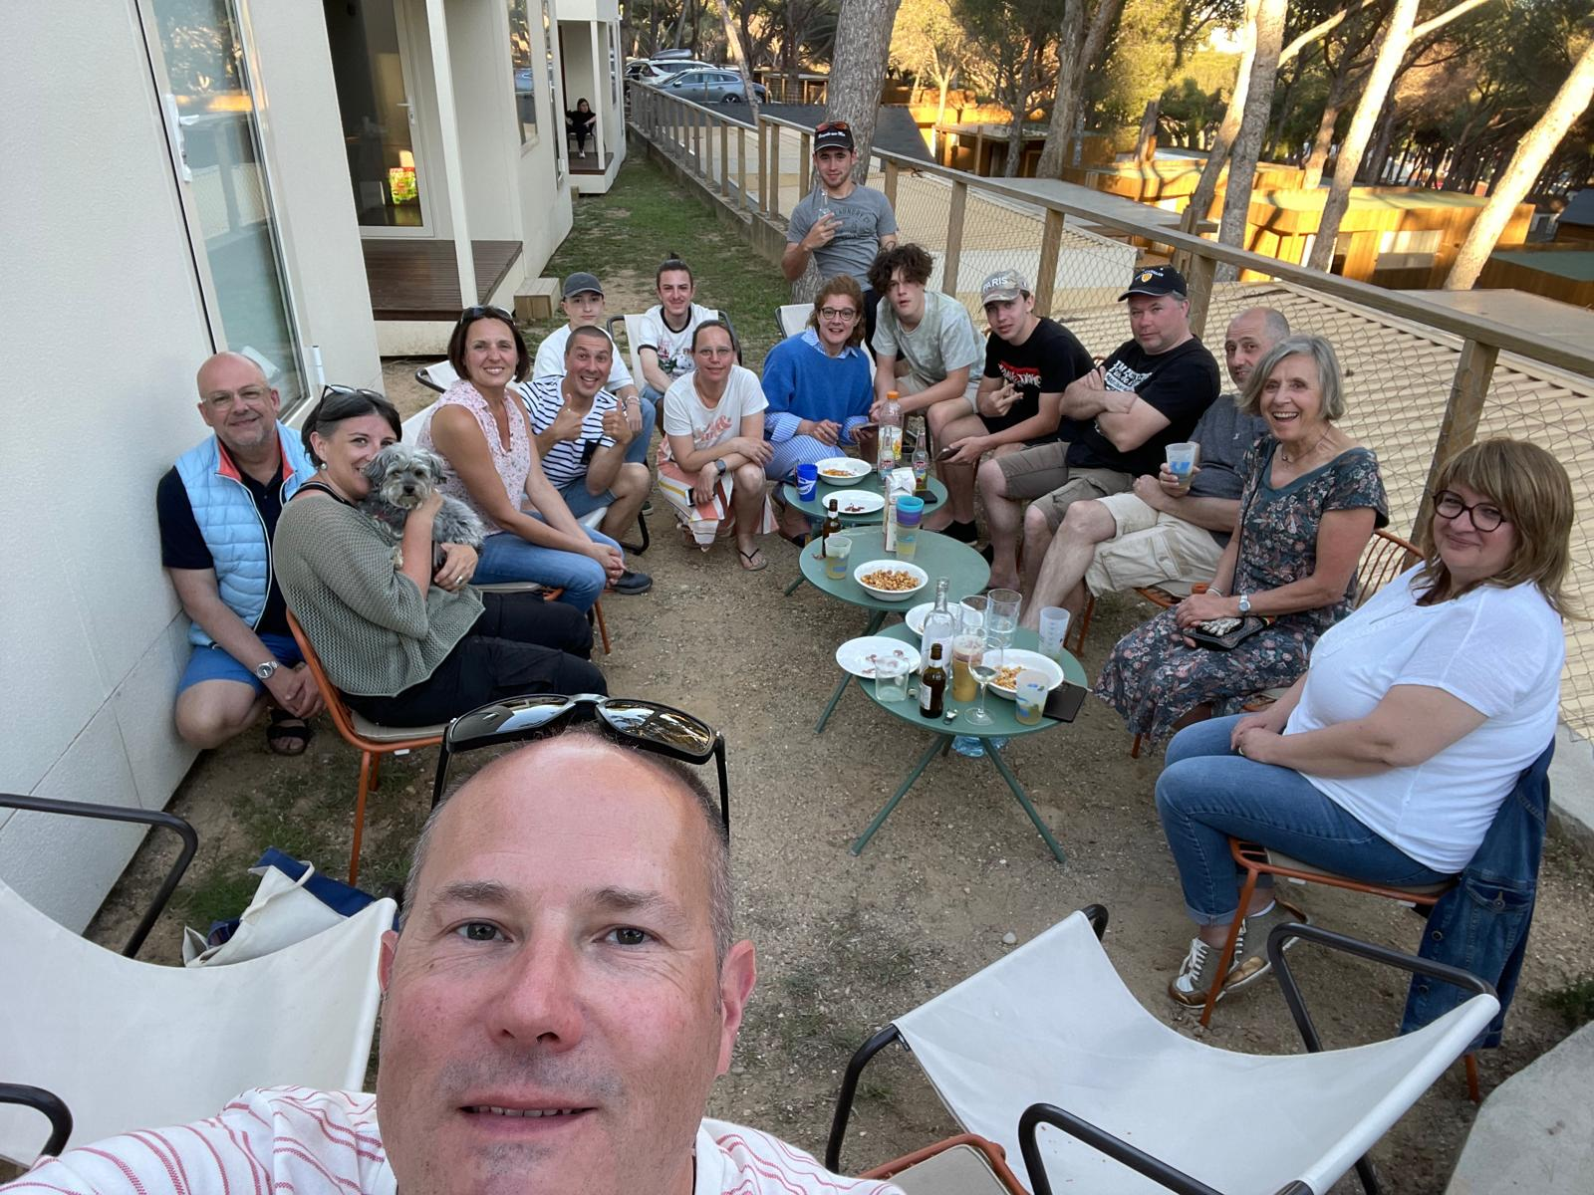
Bilan d’activité :

27 Licencié.es alors que sur la saison précédente 12 + 9 CAS = 21
- 21 hommes et 6 femmes
- 2 jeunes de – 16 ans
- 1 enfant de – 12 ans
- Moyenne d’âge = 44 ans alors que la saison précédent = 46 ans
- Baisse du nombre de plongée par 2 par rapport à la saison précédente car le séjour en Thaïlande non réalisé : environ 100 plongées
  - Montulat : 12
  - Coupe Gorge : 2
  - Fosse Civaux : 22, 11 plongeurs
  - L’Escala : 49, 10 plongeurs.euses
  - Aquapolis : 15 jeunes plongeurs
  - 40 Baptêmes dont 30 à l’Aquapolis / partenariat avec le CODEP87

Brevets :
- 5 niveaux 1, 75 € de frais de cartes de brevets
- 1 prépa N2
- 2 TIV recyclés, remboursement des frais de formation : 30 €
- 1 MF1, Aide votée l’année dernière de 200 €
Merci aux bénévoles qui gèrent le matériel et aux encadrants pour leur disponibilité ;)

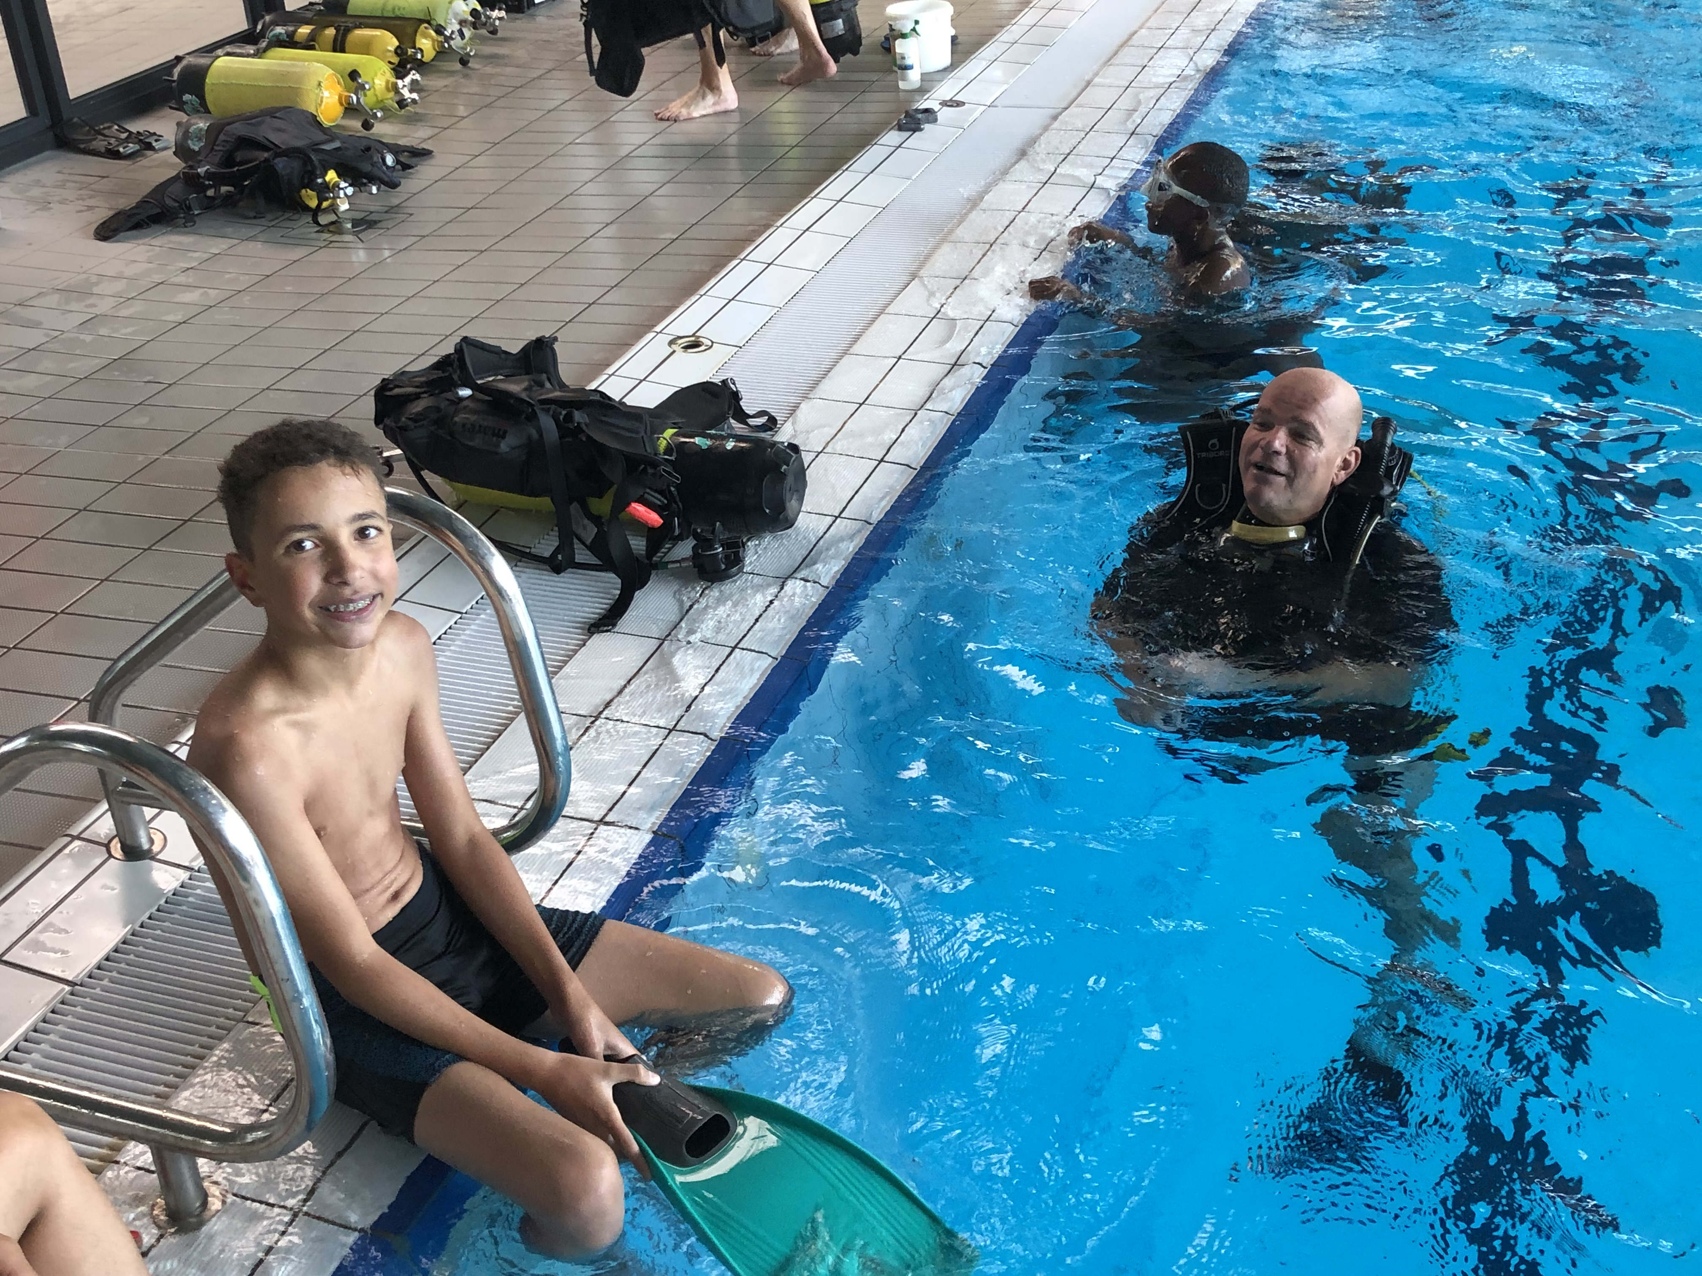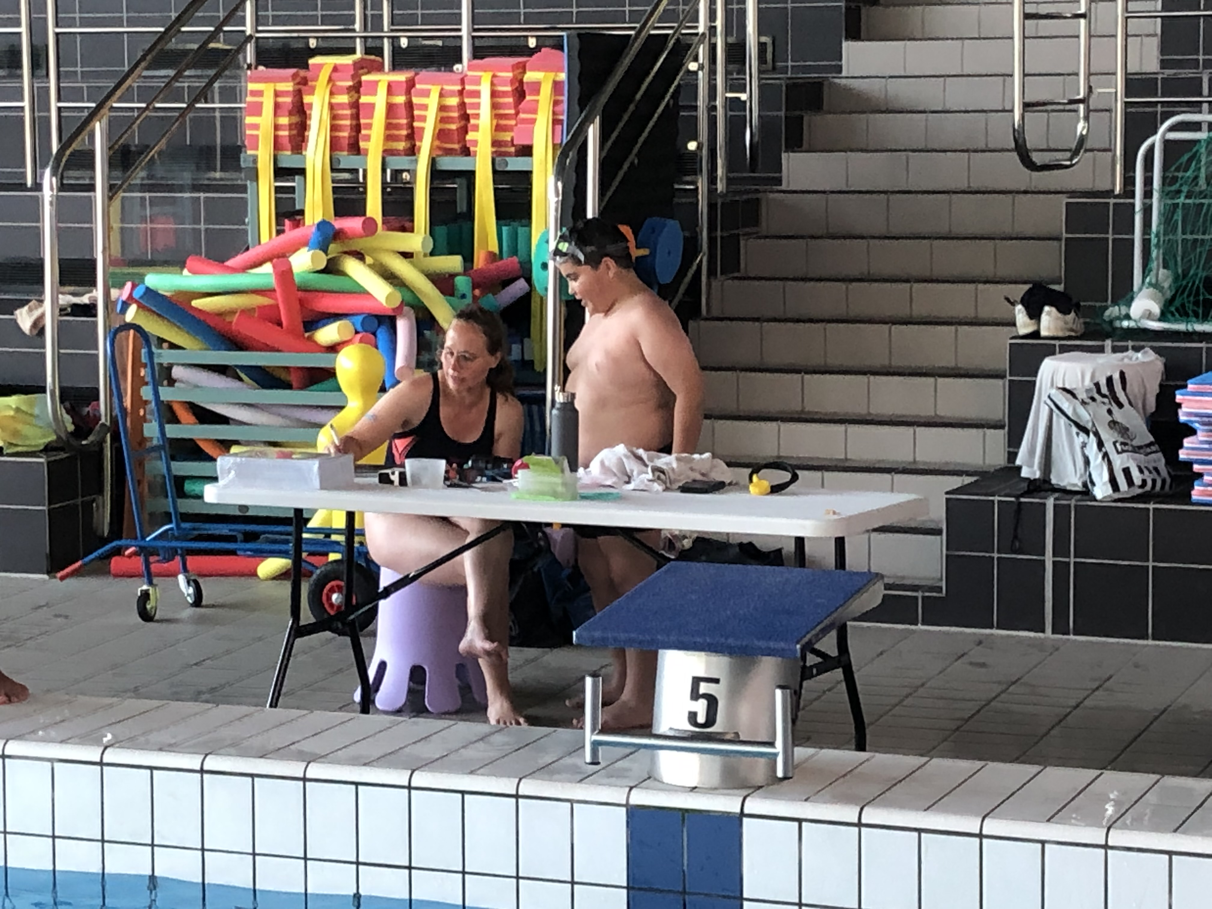
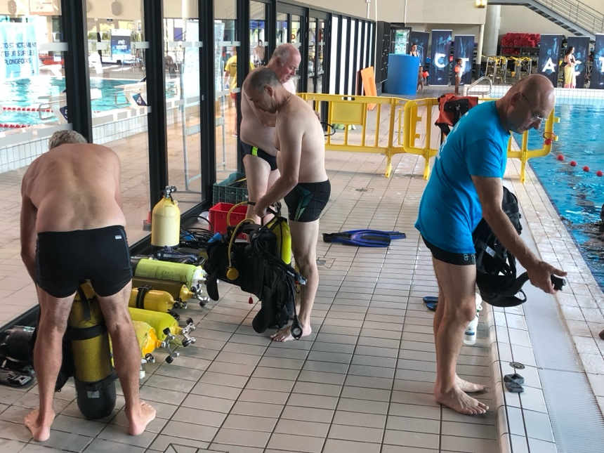

Bilan financier saison 23/24

Solde 01/09/23 | 1371,89
 | Dépenses | Recettes | Différentiel
Licence | 1169,4 | 1169,4 | 0
Cotisation | 275 | 1361,1 | 1086,1
Carte de brevet, carnets de plongée | 118 |  | -118
Evènements | 709,12 | 700 | -9,12
Formation | 230 |  | -230
Matériel | 111,19 |  | -111,19
Plongée | 7143,11 | 7151,12 | 8,01
Frais bancaire | 60 |  | -60
Total | 9815,82 | 10381,62 | 565,8
Solde 31/08/24 | 1937,69

Grâce à une augmentation de 10 € l’année dernière, nous avons pu remonter le solde mais des frais de matériel comme la révision des détendeurs, les requalifications des blocs et le renouvellement du contrat de la bouteille d’oxygénothérapie nous contraint d’augmenter encore de 10 € l’adhésion à Abysses.

Budget prévisionnel 2024/2025

25 adultes, 1 jeune &1 enfant | Dépenses | Recettes | Différentiel
Licence | 1243,5 | 1243,5 | 0
Cotisation | 575 | 1644,5 | 1069,5
Carte de brevet | 144 | 180 | 36
Evènements | 800 | 845,5 | 45,5
Formation TIV : 4 *50 | 200 |  | -200
Matériel : 200 € requalifi, 70 € détendeur, 621 € O2 | 891 |  | -891
Plongée | 15000 | 15000 | 0
Frais bancaire | 60 |  | -60
Total | 18913,5 | 18913,5 | 0

Tarifs Saison 24/25
- Licence Adulte + 16 ans : 48 € + Adhésion Abysses : 72 € = 120 €
- Adhérents CAS 20 € + 48 € + adhésion Abysses : 52 € = 100 € pour Abysses
- Licence Jeunes 12-16 ans : 30 € + Adhésion Abysses : 30 € = 60 €
- Licence Enfant – 12 ans : 13,50 € + Adhésion Abysses : 46,50 € = 60 €
- Licence + adhésion pour nage, apnée = 60 €
- Maintenir le tarif de défiscalisation des kilomètres à 0,30 cts/km pour les encadrant.es. Adhésion à 50 % pour le 3ème membre mineur d’une famille qui prend 2 adhésions adultes, adhésion offerte aux MF1 actifs.
- Carte de brevet : 20 €
Projet Association 2024/2025

- Partenariat :

  - CODEP 87 pour le milieu naturel : Montulat et la descente de la Vienne à la Nage le 05/01/25 à 14h.
  - Saint-Lazare : Entrainement des jeunes / Oxyjeunes, samedi de 16h à 18h. Faire le challenge le 05 avril 2025.

- Matériel :

  - 3 Blocs Requalifiés : 200 € déjà effectuées
  - Bloc d’oxygénothérapie : 621 €/5 ans, proposer une convention à l’ASORTF pour partager les frais. Échéance du contrat actuel 24 avril 2025. Devis à demander à Air Liquide.
  - Don d’un premier étage eau froide par Charles, à faire réviser

- Formation :

  - 9 passages de brevets : 3 N1 Nolwenn, Vincent et Ina, 1 RIFAP, Michel M, 5 N2 : Pierre, Arnaud, Alexis, Matthieu et Adrien.
  - 4 TIV formation les 18 et 19/01/2025.
  - 3 Fosses dont 2 déjà réalisées, la prochaine sera demain. Possibilité d’une autre en février, le 22.

- Séjours Plongée Loisir 2025 :

Séjour Estartit Ascension du 28/05 au 01/06/2025 : 4 jours en pension complète à l’Hôtel Mèdes 2. Réservation effectuée.
570 € plongeur : 6 plongées dont 3 sur les îles Mèdes et 3 sur la côte avec le club Unisub.
345 € accompagnant.
Inscription sur le site VP DIVE ABYSSES, possibilité de paiement en plusieurs fois.

La liste des plongeurs, plongeuses d’Abysses et leurs accompagnant.es pour le séjour du 28/05 soir avec le dîner au 01/06 matin avec le petit déjeuner pour l’hôtel : 18 personnes en pension complète dont 2 enfants de - 12 ans.

3 Chambres couple :
- Migout Ludovic et Nadia
- Stutz Pascal et Christel
- Goulème Sébastien et Magali

1 Chambre Famille pour 4 :
Degeorges Alexandre et Gros Cecile avec leurs enfants Hugo 11 ans et Soline 8 ans.

1 chambre avec 2 petits lits :
Goulème Pierre 18 ans et Simon 15 ans.

1 chambre pour 3 adultes :
Gognat Matthieu, Machefer Alexis et Bernard Arnaud

1 chambre pour 1 couple avec leur fille :
Faucher Vincent et Nolwenn et Ina, 12 ans.

Pour la plongée, nous serons 12 jeudi 29/05 et 14 vendredi et samedi, auto-encadrés.

Autre projet pour septembre 2025 :

Un devis pour les Aççores du 13 au 20/09/25, prix 2300 €/10 jours, si ½ pension et si une semaine : 1700 €. Après discussion, nous trouvons que c’est trop cher, au Salon de la plongée, le 11/01/25, nous allons regarder pour les Canaries, Lanzarotte ou El Gouna en Egypte.

